院（系）2009－2010学年第一学期期末考试
《高等数学I（上）》课程试卷（ ）
专业 年级 班级 姓名 学号

题号 | 一 | 二 | 三 | 四 | 五 | 六 | 七 | 八 | 九 | 十 | 总分
得分
一．（20分）求下列极限。
1.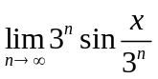 2. 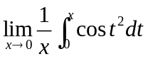
3.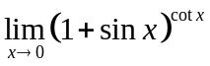 4.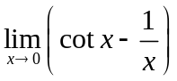
二.（7分）证明不等式：当时，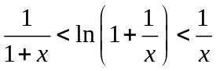。

三.（25分）求下列函数的导数或微分。
1．设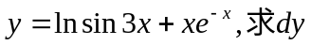。
2．设参数方程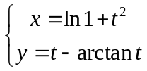确定了函数，求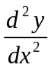。
3．设函数由方程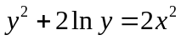所确定，求。
4．设可导，求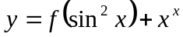的导数。
5.设函数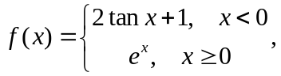求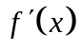。

四.(8分) 设函数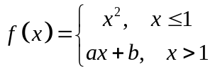，为了使函数在处连续且可导，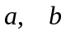应取何值？

五.（20分）求下列积分。
1．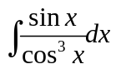 2. 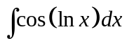
3．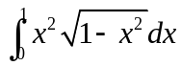 4. 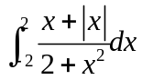
六．（6分）求函数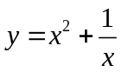图形的拐点及凹凸区间。
七．（8分）设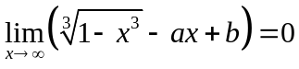，试确定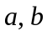的值。
八．（6分）设在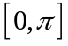连续，在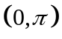可导，求证：存在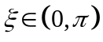，使得

